ПАМЯТКА ПО ПРОФИЛАКТИКЕ СУИЦИДАЛЬНОГО ПОВЕДЕНИЯ НЕСОВЕРШЕННОЛЕТНИХ
В 2020 году на территории обслуживания Управления на транспорте Министерства внутренних дел Российской Федерации по Северо – Западному федеральному округу зарегистрировано 4 факта суицидов несовершеннолетних, что на 12 фактов меньше по сравнению с 2019 годом.
Несмотря на это, проблема суицидов остается острой, так в последние годы в России имеет место «массовый суицид», когда в попытке или в завершенном суициде участвуют 2 и более человек.
Причинами суицидов подростков могут быть «безответная любовь», проблемы в семье. Основной возраст несовершеннолетних, совершающих суицид: 15 – 17 лет.
Понятие суицид  Суицид – умышленное самоповреждение со смертельным исходом (лишение себя жизни).  - истинный суицид – осознанные действия, направленные на совершение акта самоубийства, лишение себя жизни. Это сопровождается размышлениями о смысле жизни, переживаниями, которым предшествует депрессивное состояние или угнетённое настроение;  - демонстративный суицид с желанием умереть не связан. Это скорее способ обратить внимание других на свои проблемы, своеобразный призыв о помощи, шантаж, которые используют слабые люди, не имеющие других способов воздействия;  - скрытый, или непрямой, суицид (косвенное самоубийство) – это завуалированное самоубийство, саморазрушающее поведение, направленное на резкое либо постепенное снижение длительности своей жизни.  Самоубийство – слишком кардинальный и противоестественный шаг.  Решение его совершить появляется не мгновенно. Как правило, ему предшествует продолжительный период волнений и переживаний, борьбы мотивов, поиска выхода из сложившейся ситуации. | Признаки суицидального поведения у подростков  - частые соматические недомогания (головные боли, хроническая усталость, повышенная сонливость или, наоборот, бессонница, боли в животе);  - потеря аппетита или импульсивное обжорство;  - нарушение внимания со снижением качества выполняемой работы;  - пренебрежительное отношение к своему внешнему виду;  - внезапные приступы гнева, часто возникающие из-за мелочей;  - появление ощущения скуки в привычном окружении, выполнении работы, ранее доставлявшей удовольствие;  - уход от контактов, превращение в «человека-одиночку», изоляция от друзей, семьи;  - погружённость в размышления о смерти, отсутствие планов на будущее.  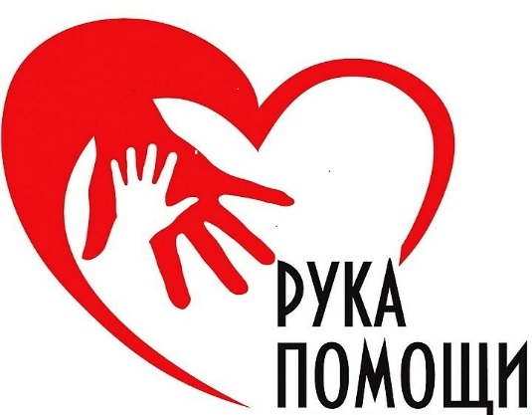
Причины суицидов  - острые конфликты в учебе, семье и интимно-личностных сферах;  - влияние подростковой субкультуры, подражание кумиру;  - отсутствие осознанного понимания смерти;  - психические отклонения;  - физические недостатки;  - воздействия, призывы к суициду.  В социальных сетях, в частности в «В Контакте» распространяются группы (сообщества), призывающие несовершеннолетних к совершению самоубийств, а также культивирующие идеи суицида, «смертельные игры», например: «Синий кит», «Киты плывут вверх», «Разбуди меня в 4.20», f57, f58, «Тихий дом», «Рина», «Море китов», «50 дней до моего…». | Группа риска  дети и подростки:  - из семей, в которых были случаи суицидов;  - из социально-неблагополучных семей;  - сверхкритичные к себе;  - страдающие от хронических или смертельных болезней;  - с затяжным депрессивным состоянием;  - с нарушенными межличностными отношениями;  - злоупотребляющие алкоголем или наркотиками.
Что делать  - сохраняйте контакт со своим ребенком, необходимо внимательно выслушать ребенка, решившегося на самоубийство и постараться понять проблему, скрытую за словами;  - оценить серьёзность намерений, глубину эмоционального кризиса;  - относиться внимательно к обидам и жалобам, проявить любовь и заботу, разобраться, что стоит за внешней грубостью ребенка;  - говорить о перспективах в жизни и будущем;  - прямо спросить, не думает ли подросток о самоубийстве. | Куда обращаться  - при сообщениях о преступлениях (угрозы, травля в Сети Интернет, размещение порнографических материалов, в случае сексуальных домогательств в Сети и т.п.) необходимо обратиться в ближайшее отделение полиции или по телефону 102 (полиция);  - для получения психологической помощи, необходимо обратиться с ребенком к психологу в частном порядке или на телефон доверия для детей, подростков и их родителей 8 (800) 200-01-22;  - при возникновении чрезвычайной ситуации - 112 (экстренная помощь МЧС).
ООДПДН УОООП УТ МВД России по СЗФО

